**Fijar visualizaciones**

**Introducción**

Usted es un analista de datos recién nombrado en Adventure Works. Después de pasar semanas profundizando en diversos puntos de datos, ha elaborado un informe convincente para una reunión crítica del departamento. Utilizando Microsoft Power BI, ha transformado los datos en bruto y complejos en visuales intuitivos y perspicaces que dicen mucho sobre las tendencias y patrones subyacentes.

Después de la reunión, su bandeja de entrada se inunda de solicitudes de miembros del equipo que quieren acceder a sus visualizaciones. Quieren hacer un seguimiento regular de las métricas visualizadas, estudiarlas más a fondo y compartirlas con los demás. Usted se da cuenta de que enviar estas visualizaciones por correo electrónico de un lado a otro no es ni eficaz ni eficiente. Tiene que haber una forma mejor, ¿verdad? ¡Es entonces cuando se acuerda de la Característica de anclaje de visualizaciones de Power BI! Esta lectura pretende ayudarle no sólo a comprender esta característica y sus ventajas asociadas, sino también a cómo utilizarla de forma eficaz.

**Anclar visualizaciones**

Anclar una visualización es una potente función de Power BI que permite a los usuarios añadir visualizaciones, informes o páginas enteras de varios informes a un cuadro de mando. En términos más sencillos, anclar una visualización es como marcarla para acceder a ella fácilmente. Los cuadros de mando de Power BI son colecciones de visualizaciones, informes y otros datos que proporcionan una visión consolidada de los datos empresariales. Anclar una visualización, por lo tanto, es similar a crear una página de resumen personalizada o un centro de control para sus datos, que se puede ver de un vistazo. Ahora, exploremos algunas de las ventajas de anclar una visualización.

* **Fácil acceso a los puntos clave** de los datos: Una de las principales ventajas de anclar visualizaciones es la capacidad de proporcionar un acceso rápido a puntos de datos cruciales. Por ejemplo, en Adventure Works se consultan habitualmente ciertas métricas como las cifras de producción mensuales, la rotación diaria de inventario o las tasas de envío trimestrales. Al anclar estos elementos visuales a su cuadro de mandos, está creando esencialmente un concentrador único y de fácil acceso para estos puntos de datos clave. Esto elimina la necesidad de que usted o sus colegas busquen en numerosos informes diferentes.
* **Facilitar la colaboración**: Adventure Works, como cualquier otra empresa multinacional, se nutre del trabajo en equipo y de la colaboración interfuncional. La Característica de anclar elementos visuales a un cuadro de mando compartido puede mejorar significativamente estos esfuerzos de colaboración. Después de anclar un elemento visual a su cuadro de mandos, puede compartirlo con otros miembros del equipo, fomentando la transparencia y la unidad del equipo. Todos ven los mismos datos, lo que garantiza una única versión de la verdad en todos los ámbitos.
* **Supervise los datos en tiempo real**: En el vertiginoso mundo de la fabricación, tener datos en tiempo real al alcance de la mano es crucial para tomar decisiones con rapidez. Sus visuales anclados en el panel de Power BI se actualizan en tiempo real, reflejando los datos más recientes. Digamos, por ejemplo, que su jefe quiere hacer un seguimiento del número de unidades de bicicletas producidas en la planta. El visual anclado se actualizará continuamente, lo que le permitirá identificar al instante cualquier fluctuación inesperada y reaccionar en consecuencia.
* **Personalizar** la vista: En Adventure Works, cada equipo o departamento tiene necesidades de datos distintas. Un responsable de producción puede centrarse principalmente en los índices de producción, mientras que un responsable de la cadena de suministro puede estar más interesado en el seguimiento de los datos de los envíos. La Característica de anclar visualizaciones en Power BI permite a cada usuario crear un cuadro de mando que atienda específicamente a sus necesidades únicas. Puede anclar una amplia gama de visualizaciones y organizarlas en su cuadro de mando para obtener una visión global de sus datos.

**El proceso de anclaje en Power BI**

Exploremos ahora el proceso paso a paso para anclar una visualización en Power BI:

**Paso 1: Abra el informe**

En el servicio Power BI, abra el informe que contiene las visualizaciones que desea anclar. En el escenario de Adventure Works, podría tratarse de un informe de ventas que muestra una amplia gama de datos. Cada visualización dentro de este informe representa una perspectiva única de los datos, proporcionando perspectivas que pueden ayudar a impulsar la toma de decisiones estratégicas.

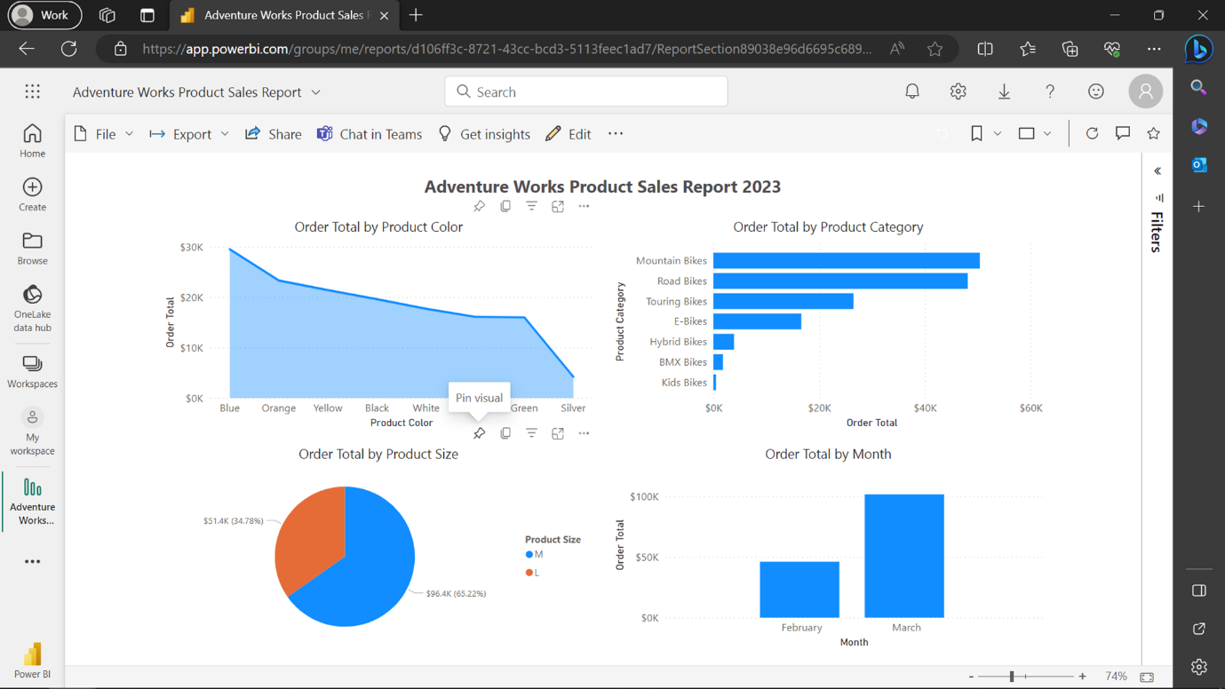

**Paso 2: Seleccionar visualización**

Con su informe abierto, es hora de seleccionar la visualización específica que desea anclar. Comience pasando el cursor sobre la visualización deseada. Al hacerlo, observará que aparecen una serie de iconos en la esquina superior derecha de la visualización. Estos iconos representan diferentes acciones que puede realizar sobre el visual. Entre ellos, busque el icono del alfiler de empuje, que es el botón **Anclar visual**, su billete para anclar esta valiosa pieza de información a su panel de control.

Nota: La opción Anclar **al cuadro** de mando sólo está disponible en Power BI Service.

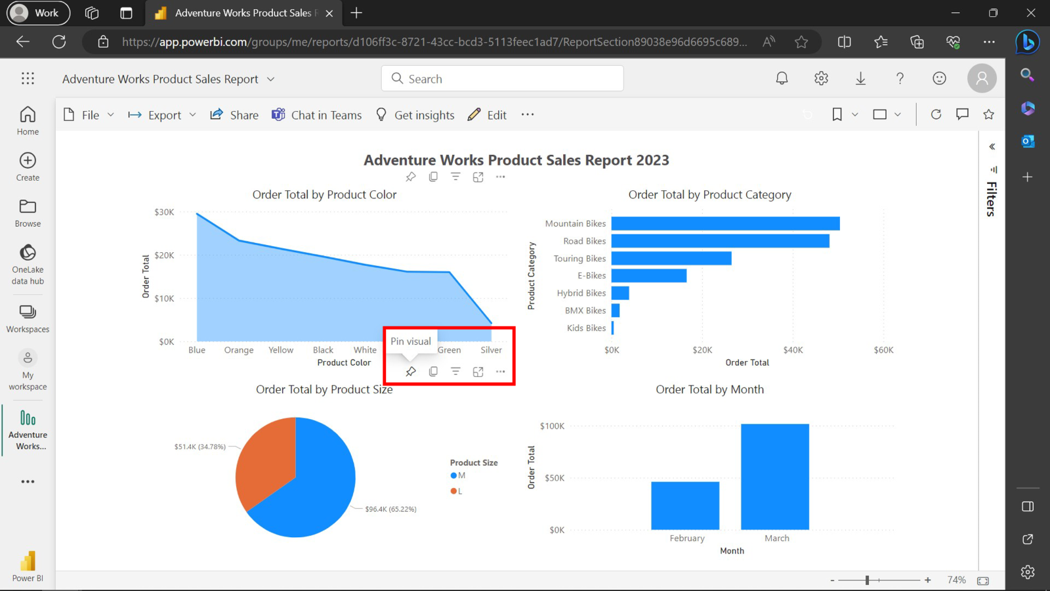

**Paso 3: Anclar el visual**

Seleccione el botón Anclar **visual**. Se abrirá una ventana titulada Anclar al **cuadro** de mando. Aquí se le presentan dos opciones.

1. Si desea anclar el visual a un cuadro de mando existente, selecciónelo en la lista desplegable.

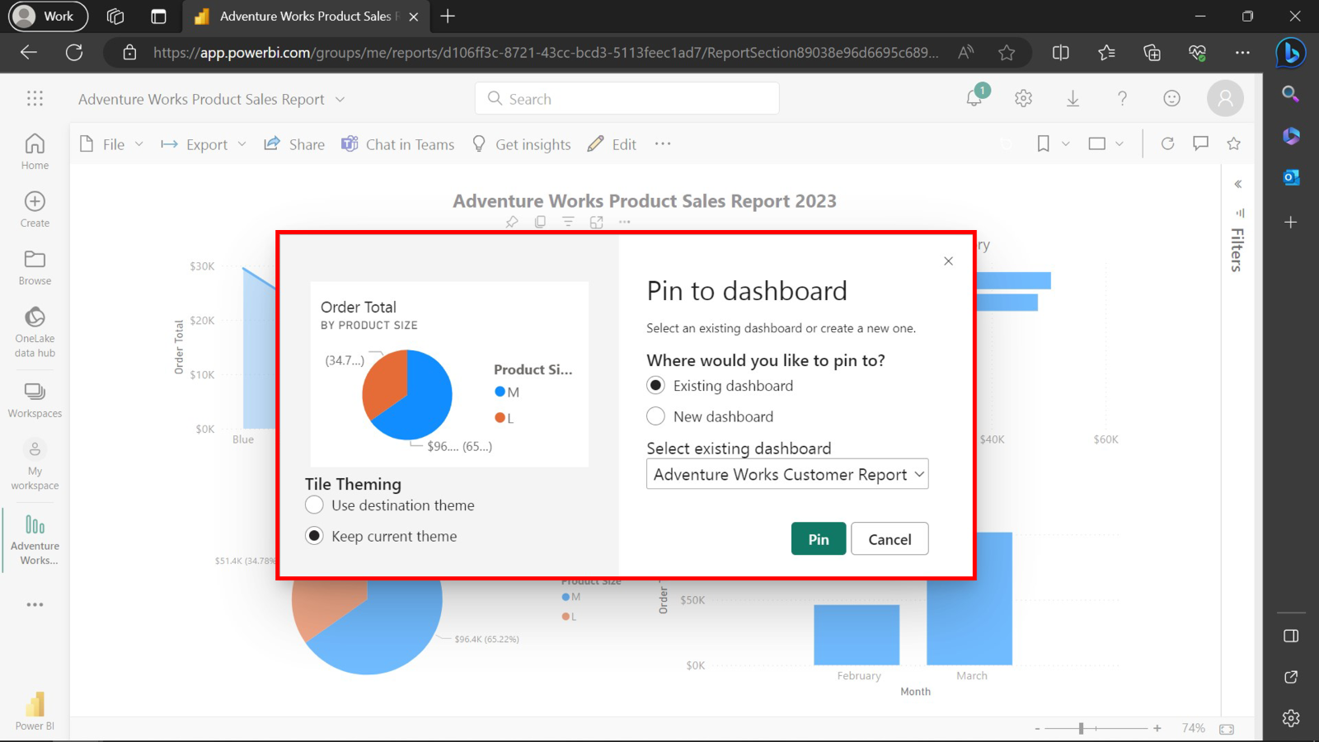

1. Si necesita crear un nuevo cuadro de mandos para este visual, simplemente escriba el nombre del nuevo cuadro de mandos en la casilla.

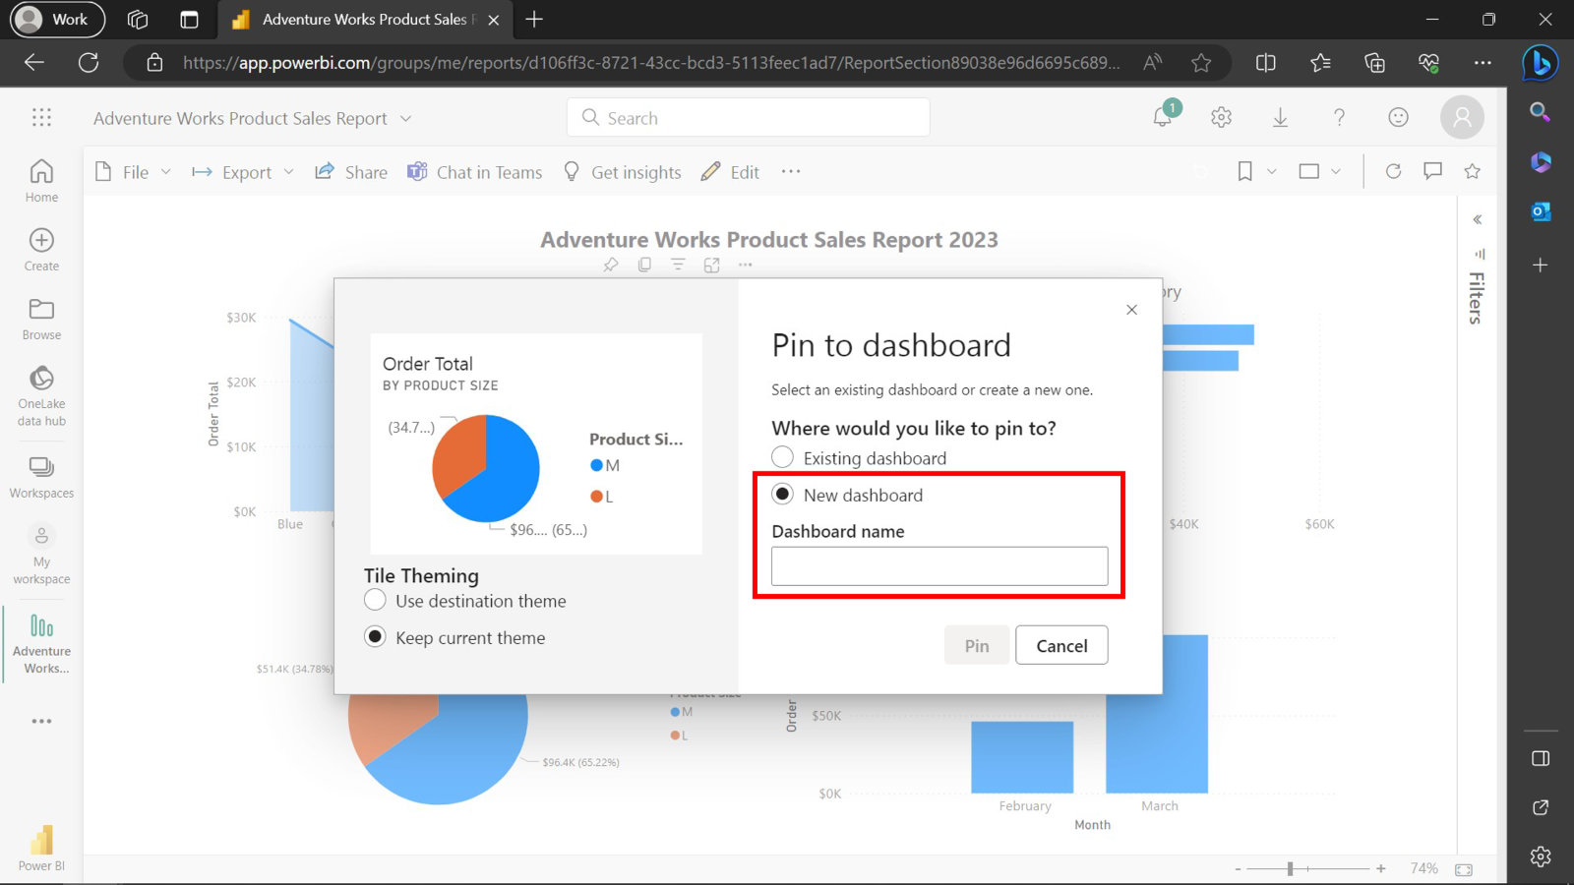

**Paso 4: Confirme la fijación**

Una vez que haya seleccionado el panel de control y añadido un título y un subtítulo, seleccione **Anclar**. Esta acción confirmará su selección y anclará el visual al panel de control designado. En cuanto lo haga, aparecerá una breve notificación confirmando que su visual se ha anclado correctamente.

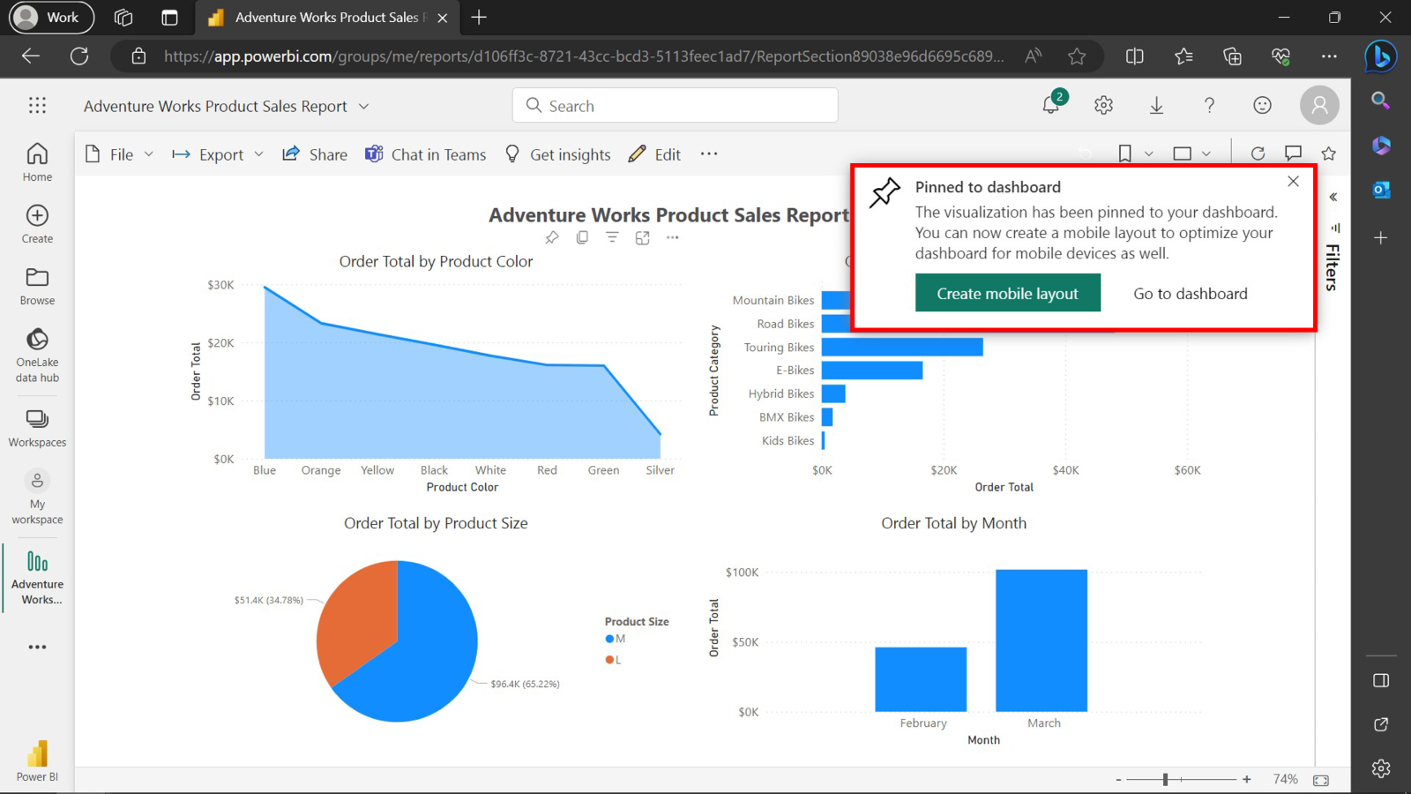

**Paso 5: Visite el panel de control**

Ahora, vaya al panel de control seleccionado en el que ha anclado el elemento visual. Al abrir el panel de control, el visual recién añadido debería aparecer representado como un mosaico. Este mosaico puede moverse y cambiar de tamaño según sus necesidades o preferencias.

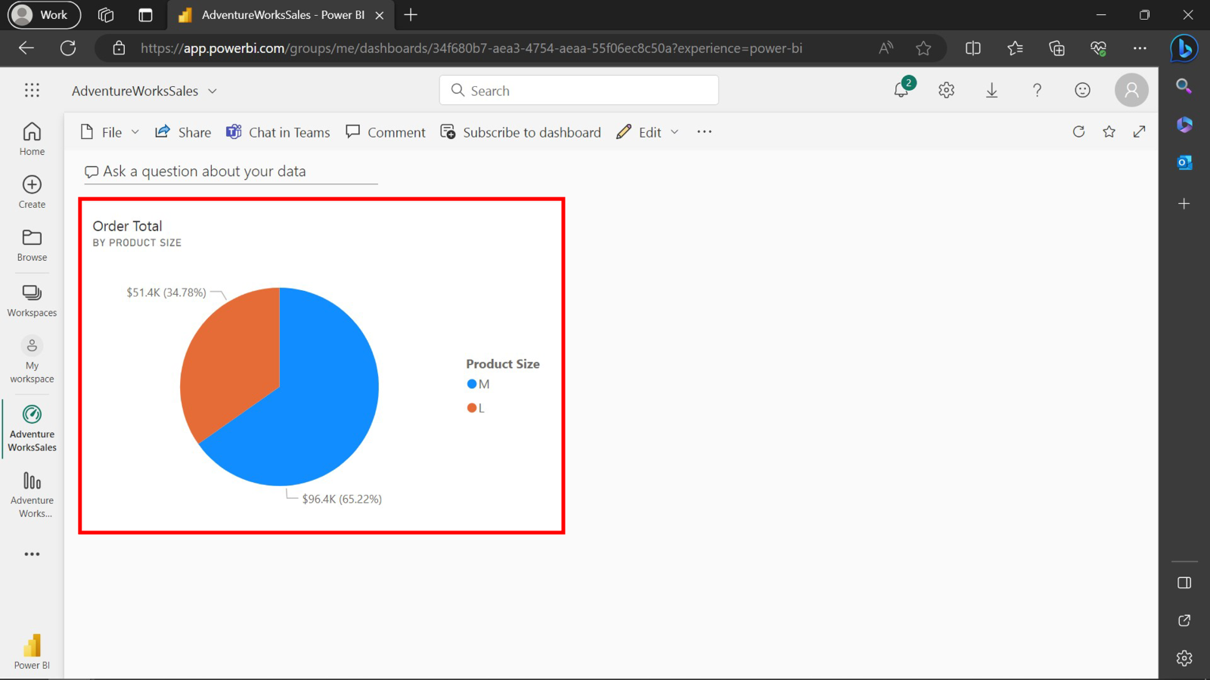

**Conclusión**

Ahora ya domina el proceso de anclar una visualización en Power BI. Esta habilidad recién adquirida no sólo agiliza su flujo de trabajo, sino que también le permite compartir sin problemas perspectivas de datos críticos. El poder de personalizar, colaborar y acceder de forma coherente a los datos en tiempo real está al alcance de su mano, lo que le permitirá aprovechar el verdadero potencial de los datos. Así que, siga fijando, siga explorando y recuerde: cada fijación es un peldaño hacia una decisión más basada en los datos.